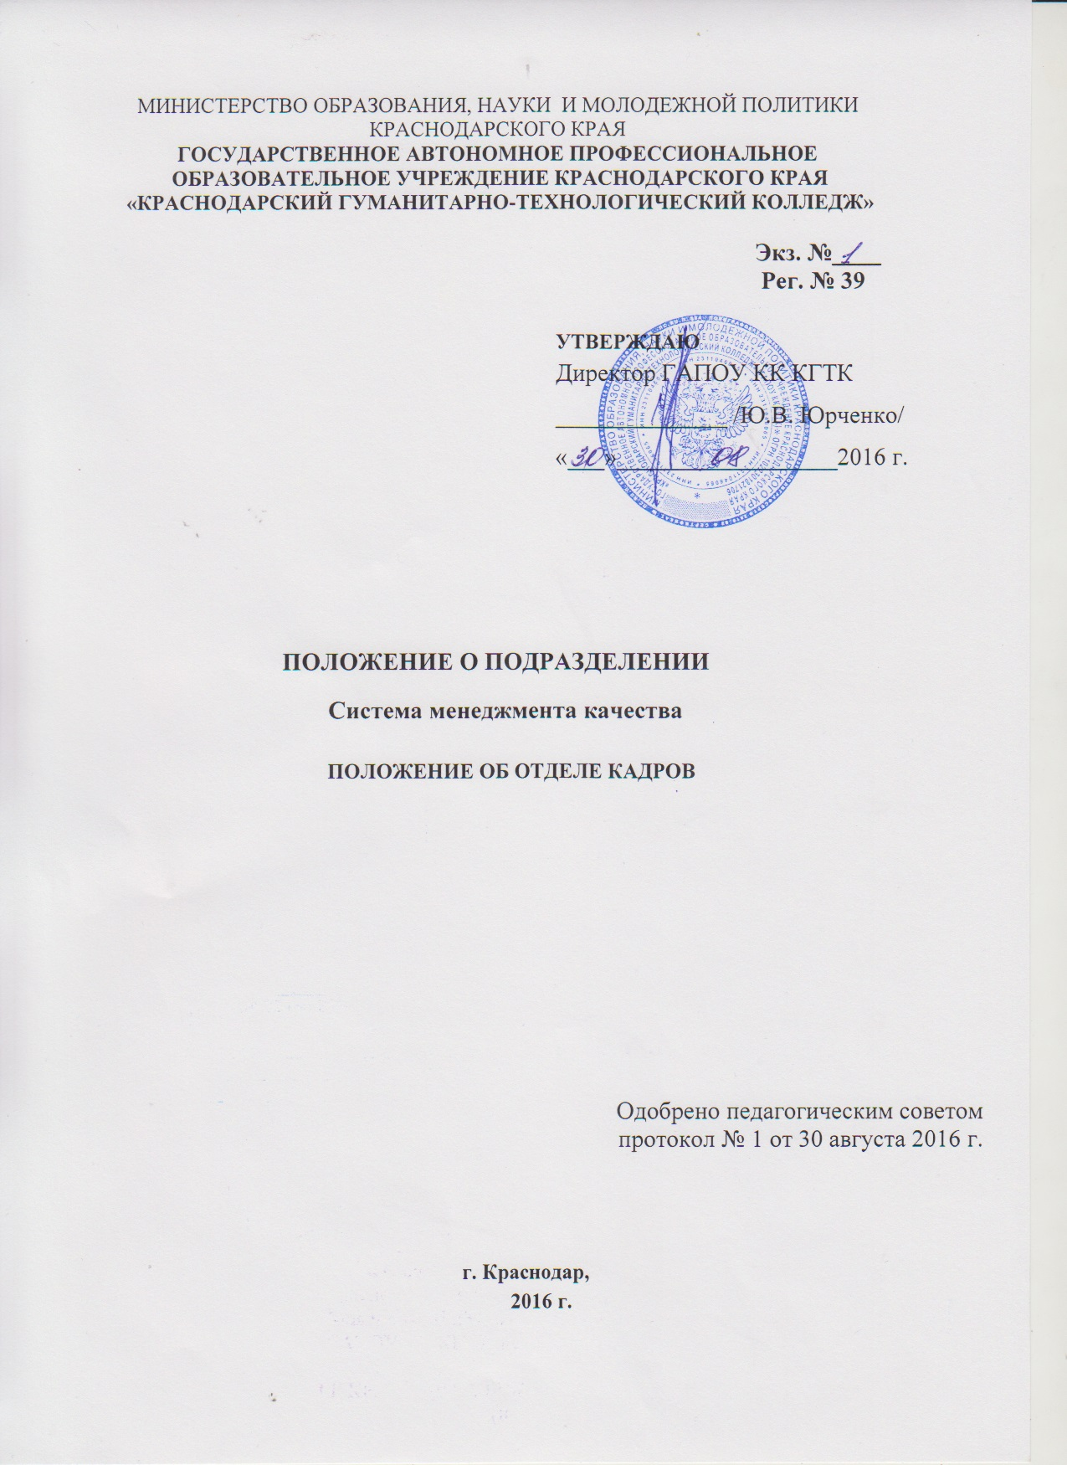

1. Общие положения
1.1. Отдел кадров является самостоятельным структурным подразделением, подчиненным непосредственно директору колледжа.
1.2. Отдел кадров в своей деятельности руководствуется действующими законодательными и иными нормативными правовыми актами, нормативно-методическими документами в области ДОУ, приказами и распоряжениями директора организации и настоящим Положением. Деятельность работников отдела кадров регламентируется должностными инструкциями.
1.3. Отдел кадров возглавляет инспектор по кадрам, назначаемый на должность и освобождаемый от должности приказом директора колледжа.
1.4. На должность инспектора по кадрам назначается лицо, имеющее высшее профессиональное образование и стаж работы в службах ДОУ не менее двух лет или среднее профессиональное образование и стаж работы не менее трех лет.

2. Основные задачи и функции
2.1. Организация, руководство, координация, контроль и реализация работ по документационному обеспечению управления.
2.2. Совершенствование форм и методов работы с документами.
2.3. Обеспечение единого порядка документирования, организации работы с документами, контроля исполнения документов и подготовки документов к передаче в архив колледжа.
2.4. Разработка и внедрение нормативно-методических документов по совершенствованию документационного обеспечения управления.
2.5. Внедрение прогрессивных технологий обработки документов на базе применения вычислительной и организационной техники.
2.6. Организация повышения квалификации работников отдела кадров.
В соответствии с возложенными задачами отдел кадров осуществляет следующие функции:
2.7. Разработка, внедрение и ведение журналов регистрации входящей и исходящей корреспонденции и журнала регистрации входящих нормативных документов.
2.8. Осуществление экспедиционной обработки, регистрации документов и учетно-справочной работы по документам.
2.9. Организация своевременного рассмотрения и подготовки к докладу руководству поступающих документов, осуществление контроля за правильностью оформления документов, представляемых на подпись руководству.
2.10. Регулирование хода исполнения документов, контроля прохождения, оформления и исполнения документов в установленный срок; обобщение сведений о ходе и результатах исполнения документов, систематическое информирование руководства по этим вопросам.
2.11. Организация копирования и оперативного размножения документов; разработка и проектирование бланков документов.
2.12. Разработка номенклатуры дел отдела кадров, обеспечение хранения дел и оперативного использования документной информации.
2.13. Разработка (совместно с соответствующими структурными подразделениями колледжа) мероприятий по совершенствованию форм и методов работы с документами, а также по повышению исполнительской дисциплины.
2.14. Консультирование по вопросам, относящимся к компетенции отдела кадров.
2.15. Работники отдела кадров имеют ненормированный рабочий день.
2.16. Изменения в настоящее Положение вносятся приказами директора колледжа.

- Структура
3.1. Отдел кадров возглавляет инспектор по кадрам, назначаемый на должность и освобождаемый от должности приказом директора колледжа.
3.2. В структуру отдела кадров входят: инспектор по кадрам, юрисконсульт, секретарь

инспектор по кадрам

СЕКРЕТАРЬ
юрисконсульт
ДЕЛОПРОИЗВОДИТЕЛЬ

4. Права и обязанности
4.1. Отдел кадров имеет право:
4.1.1. Требовать от руководителей структурных подразделений выполнения установленных правил работы с документами в колледже.
4.1.2. Запрашивать от структурных подразделений и организаций сведения, необходимые для работы отдела кадров.
4.1.3. Проводить проверку организации документационного обеспечения управления в структурных подразделениях и доводить итоги проверок до руководителей структурных подразделений для принятия соответствующих мер.
4.1.4. Привлекать в установленном порядке специалистов структурных подразделений к подготовке проектов документов по поручению руководства колледжа.
4.1.5. Возвращать исполнителям на доработку документы, подготовленные с нарушением установленных требований.
4.1.6. Подписывать и визировать документы в пределах своей компетенции.
4.1.7. Вносить предложения руководству колледжа о применении административных мер во всех случаях нарушения подразделениями и должностными лицами установленных правил работы с документами.
4.1.8. Участвовать в обсуждении руководством колледжа вопросов о состоянии работы с документами и совершенствовании форм и методов работы с ними.
4.1.9. Вносить на рассмотрение руководства представления о назначении, перемещении и увольнении работников отдела кадров, их поощрении, наложении взысканий.
4.2. Отдел кадров обязан:
4.2.1. Своевременно обеспечивать руководство колледжа информацией, необходимой для принятия управленческих решений.
4.2.2. Вносить изменения в локальные нормативные акты по вопросам документационного обеспечения управления при изменении общегосударственных нормативных актов.
4.2.3. Совершенствовать работу с документами на основе применении современных автоматизированных информационных технологий

- Ответственность
Отдел кадров несет ответственность за:
5.1. Невыполнение указаний и поручений руководства колледжа и несоблюдение необходимых условий труда.
5.2. Неиспользование предоставленных прав.
5.3. Несоблюдение трудовой и производственной дисциплины.
5.4. Несвоевременное и некачественное предоставление информации руководству колледжа.

- Взаимоотношения. Связи
Отдел кадров взаимодействует:
6.1. Со структурными подразделениями колледжа — по вопросам документационного обеспечения управления.
6.2. Со службой хозяйственного обеспечения — по вопросам обеспечения средствами организационной и вычислительной техники, бланками документов, канцелярскими принадлежностями; бытового обслуживания отдела кадров.

- Ликвидация отдела кадров
7.1. Реорганизация или ликвидация отдела кадров, изменение ее структуры, штатной численности осуществляется на основании приказов директора колледжа.

Лист согласования

Разработал: |  |  | Согласовано:
Инспектор по кадрам |  |  | Заместитель директора по УР
Должность |  |  | Должность
Беляева Е.А. |  |  | Словцова Г.А.
Подпись | Ф.И.О. |  | Подпись | Ф.И.О.
« » 2016 г. |  |  | « » 2016 г.
Дата |  |  | Дата
 |  |  | Заместитель директора по ПОП
 |  |  | Должность
 |  |  | Андросова И.В.
 |  |  | Подпись | Ф.И.О.
 |  |  | « » 2016 г.
 |  |  | Дата
 |  |  | Заместитель директора по ВР
 |  |  | Должность
 |  |  | Серопян В. Р.
 |  |  | Подпись | Ф.И.О.
 |  |  | « » 2016 г.
 |  |  | Дата
 |  |  | Заместитель директора по НМР
 |  |  | Должность
 |  |  | Тутынина Н.И.
 |  |  | Подпись | Ф.И.О.
 |  |  | « » 2016 г.
 |  |  | Дата

Лист ознакомления

№ п/п | Обозначение (код) документа и изменения к нему | Фамилия И.О.  работника,  ознакомившегося  с документом | Должность работника, ознакомившегося  с документом | Подпись | Дата | Примечания
1 | 2 | 3 | 4 | 5 | 6 | 7
1. | КГТК-СМК-П-39-2016
2. | КГТК-СМК-П-39-2016
3. | КГТК-СМК-П-39-2016
4. | КГТК-СМК-П-39-2016
5. | КГТК-СМК-П-39-2016
6. | КГТК-СМК-П-39-2016
7. | КГТК-СМК-П-39-2016
8. | КГТК-СМК-П-39-2016
9. | КГТК-СМК-П-39-2016
10. | КГТК-СМК-П-39-2016
11. | КГТК-СМК-П-39-2016
12. | КГТК-СМК-П-39-2016
13. | КГТК-СМК-П-39-2016
14. | КГТК-СМК-П-39-2016
15. | КГТК-СМК-П-39-2016
16. | КГТК-СМК-П-39-2016
17. | КГТК-СМК-П-39-2016
18. | КГТК-СМК-П-39-2016
19. | КГТК-СМК-П-39-2016
20. | КГТК-СМК-П-39-2016
21. | КГТК-СМК-П-39-2016
22. | КГТК-СМК-П-39-2016
23. | КГТК-СМК-П-39-2016
24. | КГТК-СМК-П-39-2016
25. | КГТК-СМК-П-39-2016
26. | КГТК-СМК-П-39-2016
27. | КГТК-СМК-П-39-2016
28. | КГТК-СМК-П-39-2016
29. | КГТК-СМК-П-39-2016
30. | КГТК-СМК-П-39-2016
31. | КГТК-СМК-П-39-2016
32. | КГТК-СМК-П-39-2016
33. | КГТК-СМК-П-39-2016
34. | КГТК-СМК-П-39-2016
35. | КГТК-СМК-П-39-2016
36. | КГТК-СМК-П-39-2016

